Grenade
L’Epée 1839 x Alex Moss

颠覆时间观念的钟表艺术

Alex Moss X L'Epée 1839联名系列手榴弹时钟不只是普通的计时器；它是一个艺术物品，让我们敢于拥抱当下，抓住生活的机会。

启发于不同的艺术形式--亦当代艺术到街头艺术中汲取灵感，这个独家合作系列通过无缝融合钟表和珠宝工艺领域，打破了常规。

Alex Moss X L'Epée 1839联名系列手榴弹时钟配备一枚兼具上链功能的插销，拉动时可以设置时间并为八日机芯上链。在拉动手榴弹插销的那一刻，你的注意力会集中起来，因为手榴弹随时都会引爆，而你必须专注在当下一刻才能生存。

这款时钟迫使注意力集中在当下一刻，以及上链和设置时间的任务上。提醒你，你的人身安全只在此刻获得保障，所以不要白白浪费掉了。

两枚黑色铝盘分别显示小时和分钟，并直接在手榴弹时钟跳动的机芯上方旋转。摆轮位于正面中央，以每小时18,000次的传统振频运行，它的滴答声提醒我们时间正在流逝，而我们永远不知道自己还剩下多少时间。在为手榴弹时钟上链并设置时间之后，接下来你要做的就是好好把握这一天。

此项协作:
难以想象曾经，只有社会上的显贵和富人拥有计时工具。如今，我们认为能够测量时间是理所当然的。其实，钟表现在在我们的生活中有着独特的作用。在手腕上佩戴特定的手表不单是一种毫不费力的记录时间的方式……更是一种表明你在生活或职业中达到一定地位。
纵观历史，手表和时钟一直不仅仅是显示时间的设备。它们是具有意义和价值的艺术创作，更超越于它们的实际用途，这就是为什么L'Epée 1839和Alex Moss很荣幸地合作并诞生了一个特殊的时间作品。
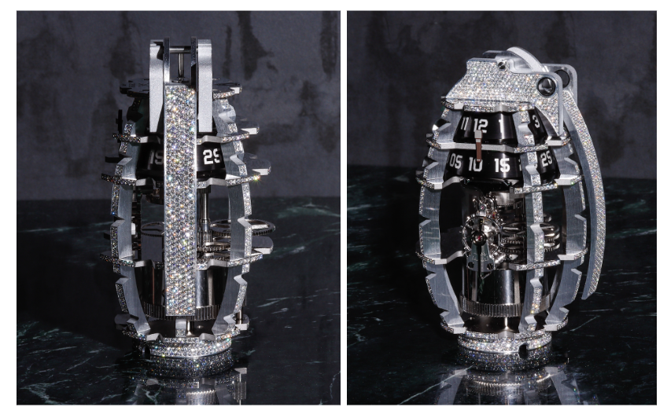

Alex Moss X L'Epée 1839联名系列的限量版手榴弹时钟--以历史悠久的MKII手榴弹为样本，其特点是一枚兼具上链功能的插销，拉动时可以设置时间并为八日机芯上链。这个时钟覆盖着Alex的稀有钻石。由于Alex Moss采用了特殊的钻石镶嵌技术，手榴弹从每个角度都闪闪发光。仿佛被卷入了一个无限的反射光之舞，手榴弹经历了一个迷人的转变，在我们眼前蜕变成一个有生命的物体。这个特殊的作品的零售价为149,000美元/135,000瑞士法郎，将在最独特的销售点出售。

关于 Alex Moss：
2000年代中后期在多伦多长大的Alex， 一直很欣赏艺术表达。他在很小的时候就学会了Photoshop，并在进入帕森斯设计学院攻读时装设计之前涉足了平面设计。不过，嘻哈文化还是激发了他的好奇心。他在纽约找到自己的路，并最终进入珠宝业。依然，他从未失去打破常规的愿望。

Alex大胆的做法为曼哈顿钻石区的单调提供了一剂解药，在那里，几乎每个店面都是一样的，大多数家族企业更是世代相传。他在钻石密集型定制珠宝行这个竞争激烈的小世界已经成为最受欢迎的名字之一，这个利基市场由Greg Yuna、Eliantte & Co.和Avianne & Co.等占据。
目前，他的忠实观众包括知名艺术家、商人和娱乐界领袖，如Drake、 Tyler, the Creator、以及Jack Harlow等都去找Alex购买特制的作品。

看看最近《纽约时报》关于Alex Moss的文章: https://www.nytimes.com/2023/02/05/style/alex-moss-jewelry-drake.html
Alex Moss官方网站: https://alexmossny.com/gallery-2-0/

关于 L'Epée 1839
L'Epée 1839总部位于瑞士汝拉山区的德莱蒙（Delémont），是一家专门设计和生产高端机械钟的瑞士制造商。这门艺术延续了180多年。所有L'Epée 1839的钟表都是在内部设计或共同设计的，从开发到组装。
L'Epée 1839屋檐下聚集了大量的技术员。由设计师、工程师、机械师和制表师组成的才华横溢的团队正在共同努力，继续保持L'Epée 1839对完美的追求，并致力于以令人难以置信的创作来创造惊喜。
技术实力、形式与功能的结合、超长的动力储备、出色的表面处理与幽默感的结合以及对细节的极大关注已经成为品牌的标志性特征。

Alex Moss X L'Epée 1839联名系列的手榴弹时钟
技术规格
独家系列
尺寸：120.5毫米（高）x 77.6毫米（宽）x 66.6毫米（深）
重量：620克（相同造型的真正MKII手榴弹重600到630克）
钻石约2144颗，重34.27克拉 - 净度VVS - 颜色D-F

功能
小时和分钟显示在刻有数字的黑色铝盘上。
时间由框架顶部的手榴弹插销设置，主发条由框架底部上链。
零件数：255 (不含钻石)。

机芯
L'Epée 1839自行设计和制造的机芯
多层次垂直结构
摆频：2.5赫兹/每小时振动18,000 次
11颗宝石
因加百禄（Incabloc）避震防护系统
动力储存：8日

材质&精工修饰
镀钯黄铜
精钢
精工修饰：抛光、缎面拉丝、喷砂。
钻石（净度VVS - 颜色D-F）

